Rapport Du Projet Nomad

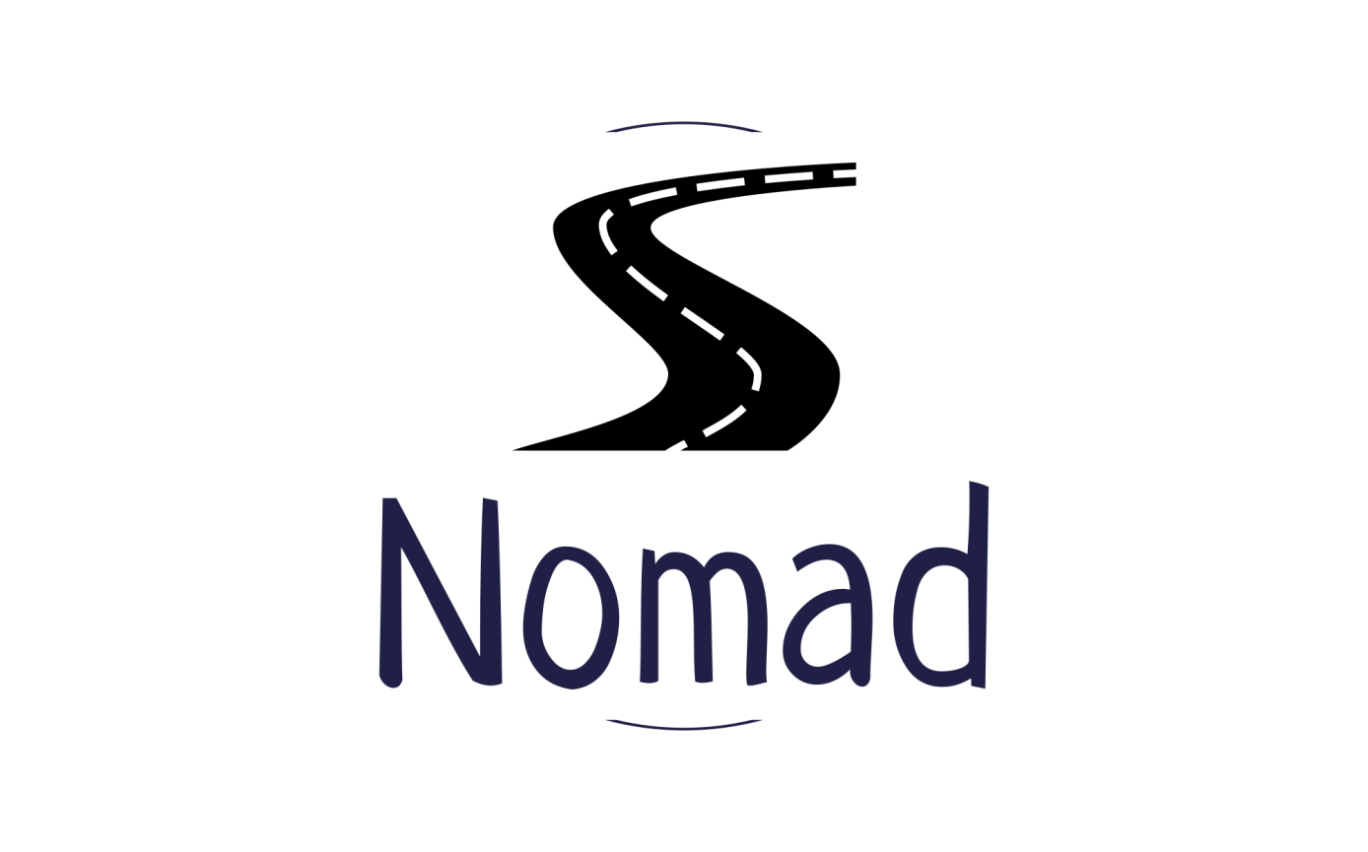

Membres du groupe

* MELLAZ Maya Melissa
* DERROUAZ Manel
* NEHILI Hiba
* BOUMEDIENE wadia

Professeur

Pr.Abdelli

Deuxieme Année en classe preparatoire a ESTIN Bejaia

Présentation du Projet Nomad :

Nomad est un site web novateur qui a été développé par un groupe de jeunes Algériens pour faciliter le tourisme en Algérie. Le but de ce projet est de promouvoir le concept de guide touristique en collaboration avec la population locale. Les visiteurs peuvent trouver un guide parmi les habitants de la wilaya en fixant les tarifs et en précisant les demandes. De plus, le site web offre la possibilité de devenir un guide soi-même, ainsi que de louer ou trouver une voiture à louer pour faciliter les déplacements et rendre le voyage plus agréable.

En plus de cela, Nomad propose une liste des différentes destinations touristiques de la région, ainsi que les endroits les plus merveilleux à visiter. Les visiteurs peuvent trouver des informations sur les hôtels et les restaurants disponibles dans la région qu'ils souhaitent visiter, ce qui sera particulièrement utile pour les fins gourmets.

Nomad permet aux voyageurs de planifier leur voyage de bout en bout en trouvant facilement un guide local, une voiture de location, un hôtel ou un restaurant selon leurs besoins et leurs préférences. Cette approche innovante encourage également la population locale à participer activement à l'industrie du tourisme et à partager leur culture et leur savoir-faire avec les visiteurs.

En somme, Nomad est un projet prometteur qui répond à un besoin réel du marché du tourisme en Algérie. En facilitant l'organisation des voyages et en mettant en relation les visiteurs et les habitants locaux, ce projet contribuera à améliorer l'expérience touristique en Algérie et à renforcer les liens entre les communautés locales et les visiteurs étrangers.

Problème, Défis et Considérations

Le projet Nomad a été conçu pour répondre au problème principal de la baisse du tourisme en Algérie, ainsi qu'au manque de connaissance des richesses locales parmi la population du pays. Malgré les nombreuses attractions culturelles et naturelles de l'Algérie, la plupart des voyageurs ne sont pas au courant des opportunités de voyage qu'offre le pays, et il n'existe pas de plateforme fiable pour les aider à planifier leur voyage.

Cependant, le projet Nomad est confronté à plusieurs défis. Tout d'abord, le peuple algérien est connu pour être conservateur, ce qui peut rendre difficile l'acceptation du concept d'un site web et son utilisation pour la planification de voyages. De plus, les difficultés économiques auxquelles est confronté le pays peuvent limiter l'intérêt des gens pour le tourisme, surtout s'ils ont des préoccupations plus pressantes.

En outre, la création d'une base de données fiable de guides touristiques et de services de location de voitures peut s'avérer difficile, car il existe peu de professionnels formés à cet effet en Algérie. Enfin, la sécurité est également un défi important à prendre en compte pour les voyageurs, car certaines régions du pays sont considérées comme étant dangereuses.

Malgré ces défis, le projet Nomad est une initiative innovante qui peut contribuer à stimuler l'industrie du tourisme en Algérie, en améliorant l'expérience des voyageurs et en encourageant la participation active de la population locale. En travaillant sur ces défis et en prenant en compte les considérations liées à la culture et à la sécurité, Nomad peut avoir un impact positif significatif sur l'industrie du tourisme en Algérie. ique unique et authentique en Algérie.

Portée, Objectifs et Résultats

Le projet Nomad vise principalement à répondre aux besoins des voyageurs qui souhaitent découvrir les richesses touristiques de l'Algérie, ainsi qu'à encourager la participation de la population locale dans l'industrie du tourisme. Le site web cible principalement les voyageurs étrangers et nationaux, ainsi que les habitants locaux qui souhaitent devenir des guides touristiques ou louer leur voiture.

Les objectifs du projet sont les suivants :

1. Offrir une plateforme fiable pour la recherche de guides locaux et de services de location de voitures en Algérie.
2. Promouvoir les destinations touristiques de l'Algérie auprès des voyageurs étrangers et nationaux.
3. Encourager la participation de la population locale dans l'industrie du tourisme en Algérie.
4. Faciliter la planification des voyages en Algérie pour les visiteurs.

Les résultats attendus du projet Nomad sont les suivants :

1. Augmentation du nombre de visiteurs en Algérie grâce à une meilleure promotion des destinations touristiques.
2. Création d'opportunités d'emploi pour les habitants locaux qui souhaitent devenir des guides touristiques.
3. Renforcement des liens entre les communautés locales et les visiteurs étrangers.
4. Amélioration de l'expérience touristique en Algérie grâce à une meilleure organisation et planification des voyages.

Exigences et Spécifications

Le projet Nomad doit remplir un certain nombre d'exigences fonctionnelles et non fonctionnelles pour être efficace. Les exigences fonctionnelles comprennent la possibilité de rechercher et réserver des guides locaux et des services de location de voitures en Algérie, ainsi que la fourniture d'informations détaillées sur les destinations touristiques, les hôtels et les restaurants. Les exigences non fonctionnelles comprennent la sécurité des données des utilisateurs, la performance du site web, la qualité de l'expérience utilisateur et la convivialité du site web. Le projet doit également prendre en compte les considérations culturelles et de sécurité pour garantir la satisfaction des utilisateurs et leur sécurité lors de leurs voyages.